软件系统分析与设计作业

**学术成果分享平台**

**用户访谈分析报告**

|  |  |  |  |  |
| --- | --- | --- | --- | --- |
| **项目组成员信息** | | | | |
| **小组编号** | **13** | | | |
| **小组名称** | **MSI** | | | |
| **小组联系人** | **周星达** | | | |
| **学号** | **姓名** | **联系电话** | **本次实践中主要承担的工作内容** | **本次作业占比**  **(95%-105%之间)** |
| 21373339 | 周星达 | 15269992619 | 问卷调查，协调安排 | 100% |
| 20101021 | 梁坤 | 18712085680 | 现场观察，访谈，协调安排 | 100% |
| 21373330 | 吴浩宇 | 13552318175 | 现场观察，访谈，协调安排 | 100% |
| 21373019 | 曾尔文 | 18979618851 | 现场观察，访谈 | 100% |
| 21373278 | 赵乾宇 | 18355750747 | 问卷调查 | 100% |
| 21373326 | 秦茂凯 | 15611759462 | 现场观察，访谈 | 100% |
| 21373328 | 王陆昊 | 13273673856 | 问卷调查 | 100% |
| 21371220 | 杨硕 | 18098715927 | 问卷调查 | 100% |
| 21371134 | 田琦 | 13225685550 | 现场观察，访谈 | 100% |
| 71066002 | 温舒盈 | 19658727170 | 问卷调查 | 100% |

2023年

版本变更历史

|  |  |  |  |  |
| --- | --- | --- | --- | --- |
| 版本 | 提交日期 | 主要编制人 | 审核人 | 版本说明 |
| 1.0 | 2023.9.13 | 周星达 | 周星达 | 编写用户访谈分析报告 |
| 2.0 | 2023.9.13 | 梁坤 | 周星达 | 调整格式，完善内容 |

目 录

1. 背景 1

2. 用户访谈过程 1

3. 用户访谈分析和结论 2

# 背景

本报告是MSI团队在围绕“学术成果分享平台”这一中心进行调研后的分析和总结报告。团队采用“用户访谈”的方法，利用5W2H法设计问题，严格遵循访谈指南开展访谈。了解学生群体在“学术成果分享平台”的使用情况，确定了相应系统的部分需求方向。

# 用户访谈过程

为了确保访谈的有效性和广泛性，我们精心安排了访谈地点和被访谈者。一共选取了6位来自不同学科背景和研究领域的同学进行访谈。每场访谈在结束后，我们都立即进行了内容记录和初步的分析，以便能够准确捕捉到被访谈者的主要观点和需求。随后，我们根据所有访谈的记录，进行了更为深入的整合与分析，以确保能从多角度和多层面了解到学生群体对“学术成果分享平台”的实际需求和期望。访谈结束后，我们也及时地与用户进行了反馈，分享了一些初步的调研结果和后续计划，以保持透明性和互动性。

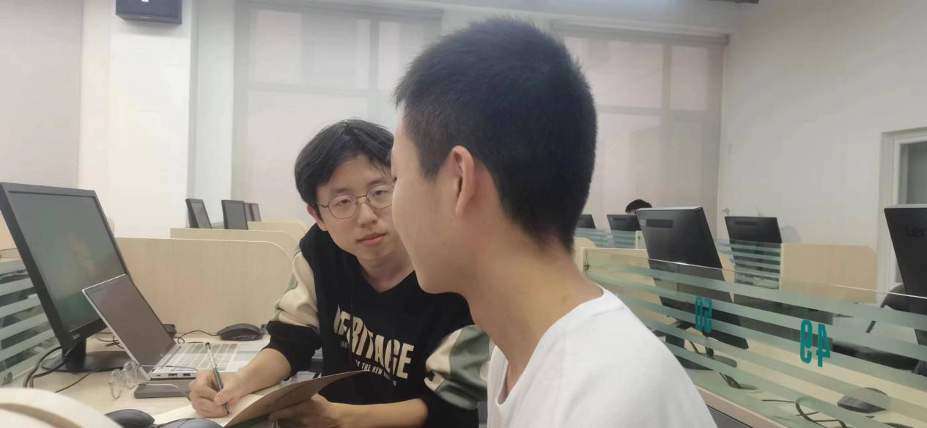

**图1 对同学A进行访谈**

# 用户访谈分析和结论

在对6位同学进行了一系列访谈之后，我们根据详细记录的访谈内容对信息进行了整合和深度分析。一方面，我们发现参与访谈的同学之间有一些明显的共同点。最主要的一点是他们更多地是使用这些平台进行浏览和查找学术信息，而相对较少地进行主动的学术成果分享。这一现象也可能与他们的学历较浅、研究经验不足有关。此外，我们还发现大多数同学更倾向于免费试用学术平台的服务，而不愿意为更高级的服务或更专业的学术内容付费。

另一方面，访谈结果也揭示了一个有趣的现象：大多数同学使用学术分享平台更多是因为“被迫使用”，例如学校课程要求或导师推荐，而非他们在闲暇时间里主动去浏览。这表明，虽然学术平台为他们提供了便捷的途径去获取和浏览各种学术资源，但是在平台的使用体验和吸引力方面，仍然存在一定的不足。

这些发现为我们提供了宝贵的洞见，表明未来学术成果分享平台在功能完善、用户体验提升以及商业模式创新等方面还有很大的改进空间。尤其是如何能更好地满足学生群体在学术研究和资源获取方面的多样化需求，以及如何提高平台对于学生群体的吸引力，都是值得进一步研究和考虑的问题。

在访谈结束后，我们也及时与各位参与访谈的同学进行了反馈，分享了我们的初步分析结果和一些后续的改进方向，以维护与用户之间的良好互动和沟通。